Háromféle befektetői típust azonosított a mesterséges intelligencia
Személyre szabottan és automatizáltan nyújt segítséget befektetési döntésekhez a Corvinus egyetem kutatói által kidolgozott modell. Az ajánlórendszer gépi tanulással, iteratívan figyelembe veszi többek között a demográfiai tényezőket, egyéni preferenciákat és a szakértői tudást is, és három jellemző befektetői típust különített el az adatok alapján.
Hogyan lehet releváns és pontos ajánlásokat készíteni a mesterséges intelligencia segítségével a potenciális és a jelenlegi befektetőknek, hogy megtalálják a számukra legjobb befektetési formát? – erre keresték a választ a Budapesti Corvinus Egyetem kutatói friss tanulmányukban, amely a Journal of Big Data folyóiratban jelent meg.
A kutatók – Asefeh Asemi, Adeleh Asemi és Kő Andrea – ehhez kérdőívvel mérték fel 1542 válaszadó demográfiai adatait (életkor, nem, foglalkozás, iskolai végzettség, lakóhely, jövedelmi szint), személyiségjegyeit, a digitális megoldásokra való nyitottságát, pénzügyi helyzetét, megtakarításait, jövőbeni pénzügyi terveit, és azt, hogy mennyire vannak tudatában a lehetséges pénzügyi kockázatoknak. A felmérést 2019-ben online végezték. A Corvinus befektetésajánló-rendszere ezekre az adatokra építve, a gépi tanulást, valamint az ún. fuzzy logikát (amely az életlen halmazokat is kezelni képes) ötvözte a szakértői véleményekkel. A rendszer az információk alapján, klaszterezéssel háromféle befektetői típust azonosított aszerint, hogy melyik befektetési forma illik leginkább a különféle demográfiai csoportokhoz.
A tőzsdétől idegenkedőek, a mindenevők és a befektetési alapokat mellőzők
Az 1. csoporthoz tartozóak – a tőzsdétől idegenkedőek – jellemzően állampapírokat, befektetési alapokat és részvényeket vásárolnak, de államkötvényeket általában nem. Ezek a személyek az elmúlt 3 évben nem vállalkoztak tőzsdei befektetésre, és nem követték rendszeresen a vásárolt részvények teljesítményét. A demográfiai jellemzők alapján ide tartoznak például a posztgraduális végzettségű és az alacsonyabb vezetői állásokban dolgozó potenciális befektetők.
A 2. csoport tagjai – a mindenevők – jellemző befektetési terméknek tekintik a tőzsdén jegyzett részvények, befektetési alapok, állampapírok mellett az önkéntes nyugdíjpénztárakat és az államkötvényeket is. Ezek a személyek az elmúlt 3 évben fektettek be a tőzsdére és rendszeresen figyelemmel követték a részvények teljesítményét. Ide tartoznak például jellemzően a 45 év körüli, illetve a Budapesten kívül élő, havi 300 ezer forint körül kereső válaszadók.
A 3. csoportban gyakran mellőzik a befektetési alapokat, ugyanakkor a 2. csoporthoz hasonlóan a legkedveltebb befektetési eszközök a tőzsdén jegyzett részvények, az önkéntes nyugdíjpénztárak és állampapírok, az elmúlt 3 évben a tőzsdén is vásároltak, és rendszeresen ellenőrizték a részvények árfolyamát. A demográfiai jellemzők alapján ide tartoznak az 500 ezer forintot meghaladó havi jövedelműek, valamint az alacsonyabb vezetői állást betöltő, főiskolai vagy egyetemi végzettségű válaszadók.
„Modellünkkel bebizonyosodott, hogy a különböző demográfiai tényezők befolyásolhatják az egyén befektetési preferenciáit és ajánlásait, a jövedelem növekedésével például arányaiban egyre kevesebb nő válik befektetővé” – mondta Kő Andrea, a Corvinus kutatója, a tanulmány egyik szerzője. Hozzátette: „a Corvinuson kidolgozott új befektetési ajánlórendszer abban is egyedülálló, hogy felhasználja a befektetők és a szakértők visszajelzéseit, így sokkal pontosabb és relevánsabb ajánlatokat tud tenni, tehát a rendszer továbbfejleszthető. A modell arra is képes, hogy részben hibás vagy hiányos adatok alapján működjön.”
Az ajánlórendszer befektetési társaságoknak, egyéni befektetőknek és alapkezelőknek is hasznos lehet befektetési döntéseik meghozatalában. A begyűjtött adatok értékes betekintést nyújthatnak abba, hogy az ügyfelek hogyan használják és értékelik pénzügyi szolgáltatásokat és termékeket. Ez pedig a jelenlegi és potenciális befektetők viselkedésének előrejelzésében is segíthet.
Sajtókapcsolat:
- press@uni-corvinus.hu
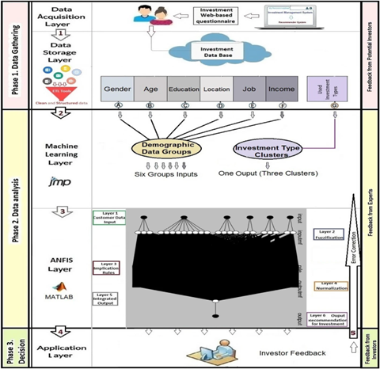 | © Budapesti Corvinus Egyetem
Eredeti tartalom: Budapesti Corvinus Egyetem
Továbbította: Helló Sajtó! Üzleti Sajtószolgálat
Ez a sajtóközlemény a következő linken érhető el:

